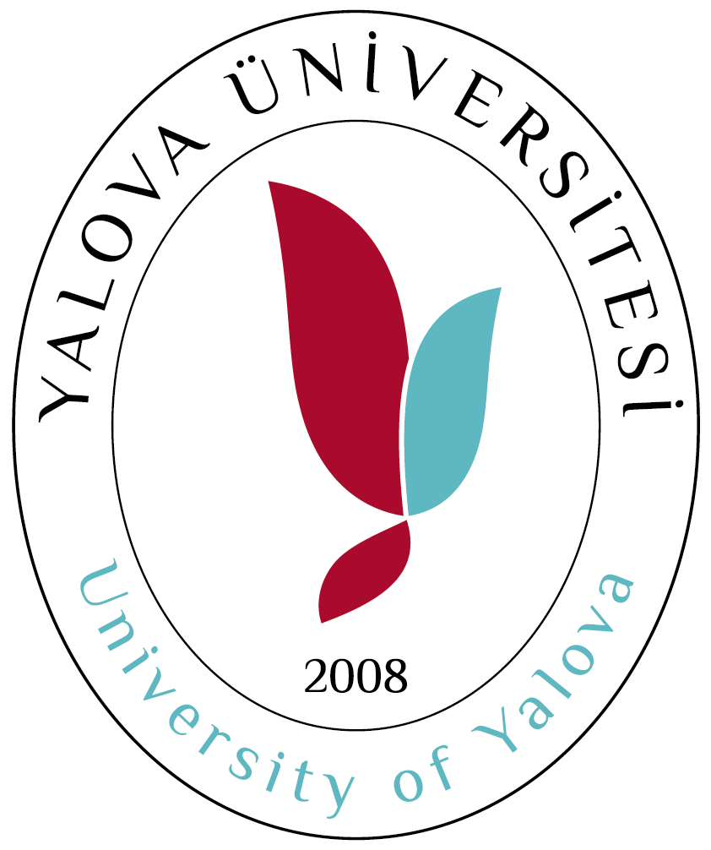 2017-2018
Öğrenci Staj Hareketliliği Faaliyeti, Yükseköğretim Erasmus Beyannamesi (ECHE) sahibi bir yükseköğretim kurumunda kayıtlı öğrencinin yurtdışındaki bir işletmede staj yapmasıdır. “Staj”, bir yararlanıcının programa katılan başka bir ülkedeki bir işletme veya organizasyon bünyesindeki mesleki eğitim alma ve/veya çalışma deneyimi kazanma sürecidir. Staj faaliyeti belirli bir öğretim programı kapsamında yapılan akademik çalışmalara ilişkin araştırma ödevleri, tez, analiz gibi çalışmalar yapmak üzere kullanılmaz. Staj faaliyeti, öğrencinin öğrencisi olduğu mesleki eğitim alanında uygulamalı iş deneyimi elde etmesidir.
2017–2018 akademik yılında (Güz ve Bahar dönemleri) Erasmus+ Öğrenim ve Staj Hareketliliğinden faydalanmak isteyen öğrencilerimizin başvuruları 06 Mart 2017 -21 Mart 2017 tarihleri arasında alınacaktır. 2017–2018 akademik yılında yapılacak olan öğrenci seçimine, yabancı uyruklu öğrencilerimiz de başvuru koşullarını sağlamak kaydıyla katılabilirler.
Başvuru Yeri
http://erasmus.yalova.edu.tr (Explorer Kullanılmalıdır)
Online başvuru yapan öğrenciler başvuru tarihleri arasında aşağıdaki belgeleri eksiksiz olarak Rektörlük/Dış İlişkiler Koordinatörlüğüne teslim etmelidirler. Aksi halde başvuruları dikkate alınmayacaktır.
Evrak teslimi saat 17:00’a kadar tamamlanmalıdır.
21 Mart 2017 saat 17:00’dan sonra yapılan başvurular kesinlikle kabul edilmeyecektir. Erasmus+ Staj Hareketliliği için Ulusal Ajans tarafından Üniversitemize tahsis edilen bütçe belirlenene kadar, tüm başvuru sahipleri aday statüsündedir.
Başvuru belgeleri
- Fotoğraf yapıştırılmış, imzalı başvuru formu (internetten doldurulup çıktısı alınmış)
- 1 adet transkript (2016-2017 güz dönemi notlarını da kapsayan Genel Not Ortalaması)
- Taahhütname
- Yalova Üniversitesi Yabancı Diller Yüksek Okulu (YDYO) tarafından yapılacak yabancı dil sınavına girmeyecek adaylar için Yükseköğretim Kurumu’nun tanıdığı eşdeğer dil belgeleri geçerlidir. (Geçerli yabancı dil belgesi olmayan adaylar YDYO' nun yapacağı dil sınavına katılmak zorundadırlar.)
- Kabul Belgesi (Letter of Acceptance)
NOT: Hem öğrenim hem de staj faaliyetine başvuracak öğrenciler iki ayrı başvuru formu getirmelidirler.

ERASMUS+ STAJ HAREKETLİLİĞİ
Başvuru Koşulları
Erasmus+ Staj Hareketliliği’nden yararlanabilmeniz için başvuru esnasında staj yerinizin kabul belgesini bize vermeniz gerekecektir. Yani başvuru esnasında staj yerinizin hazır olması gerekecektir. Staj yeri için kabul belgesi olmayan ögrenciler, staj hareketliliği için başvuru yapamayacaktır.
2017-2018 akademik yılında "Erasmus+ Öğrenim ve Staj Hareketliliği" başvuruları değerlendirirken kullanılacak değerlendirme ölçütleri ve ağırlıklı puanlar şunlardır:
- Erasmus+ Öğrenim ve Staj Hareketliliği; Genel Not Ortalaması %50 + İngilizce Dİl Seviyesi %50 esas alınarak hesaplama yapılacak olup, Yabancı Diller Yüksekokulu tarafından yapılacak olan İngilizce Sınavından 60/100 puan alması gerekmektedir.Yabancı dil barajını geçemeyen öğrenciler değerlendirme dışı tutulacaktır.
- 2016-2017 Akademik yılında Erasmus Yabancı Dil sınavına giren öğrencilerin Dil puanları adayların istemesi halinde bu sene de geçerli sayılacaktır.
- İngilizce dışında eğitim veren okulları tercih eden ve orada eğitim almak isteyen öğrencilerin başvuruda istenilen Dil Belgelerini teslim etmeleri zorunludur.
- Erasmus+ öğrencisi seçilebilmek için gerekli olan genel not ortalaması önlisans ve lisans öğrencileri için 2.20/4.00, yüksek lisans ve doktora öğrencileri için 2.50/4.00 Yüksek lisansı ilk yılında olup Genel Not Ortalaması olmayan öğrenciler lisans Genel Not Ortalaması ile başvurabilirler ancak 2.50/4.00 şartına tabidirler. Bu ortalamanın altında olan başvurular sıralamaya dahil edilmeyecektir. Sözü edilen minimum ortalamalar elde ediliyorsa, alttan dersin bulunması öğrencinin Erasmus'a başvurması için engel değildir.
- Erasmus+ Staj Hareketliliğine daha önce HEI/Erasmus+ Faaliyetini aynı veya bir önceki öğrenim seviyesinde gerçekleştirenler de başvurabilir. Bir öğrenci Erasmus+ staj faaliyetinden, aynı öğrenim kademesi içinde (lisans, yüksek lisans veya doktora) toplamda 12 aya kadar hibeli/hibesiz olarak faydalanabilir.
Staj faaliyetinin öğrencinin diploma programı için zorunlu olması beklenmez. Ancak staj yapılacak ekonomik sektör, öğrencinin mevcut mesleki eğitim programı ile ilgili bir sektör olmalıdır.
Faaliyet süresi her bir öğrenim kademesi için ayrı ayrı geçerli olmak üzere 2 ile 12 ay arasında bir süredir. Öğrenim süresi içerisinde her sınıfta ve öğrenim programlarının son sınıflarındaki öğrenciler mezun olduktan sonraki 12 ay içerisinde staj faaliyeti gerçekleştirilebilir. Mezuniyet sonrası gerçekleştirilecek staj faaliyetinde öğrenci başvurusunun öğrenci mezun olmadan önce (hâlihazırda ön lisans için ikinci, lisans için dördüncü sınıf öğrencisiyken) yapılmış olması gerekir. Okulunu uzatan öğrencilerin 30AKTS ders yükümlülüğü bulunması durumunda staj faaliyetinden yararlanma hakları bulunmaktadır. Mezunlar başvuruda bulunamaz.

İLANI
Staja ev sahipliği yapacak kuruluşlar; işletmeler, eğitim merkezleri, araştırma merkezleri ve işletme tanımına uyan diğer kuruluşlar olabilir. Bu çerçevede, uygun bir işletmeden kastedilen büyüklükleri, yasal statüleri ve faaliyet gösterdikleri ekonomik sektör ne olursa olsun, özel veya kamuya ait her tür kurum/kuruluş ile sosyal ekonomi dahil her tür ekonomik faaliyette bulunan girişimdir. Staj faaliyetinde bulunulacak yurtdışındaki kurumun yükseköğretim kurumu olması halinde, yapılacak çalışma akademik anlamda bir öğrenme faaliyeti olmayıp kurumun genel idaresine yönelik birimlerde uygulamalı çalışma deneyimi elde edilmesidir. Akademik çalışma amaçlı staj faaliyeti gerçekleştirilemez.
Staj faaliyetlerini 1 Haziran 2017 – 30 Eylül 2018 tarihleri arasında gerçekleştirmek zorunludur.
2017-2018 akademik yılı için staj hareketliliğinden yararlanmak üzere Üniversitemizin ön lisans, lisans, yüksek lisans veya doktora programlarında kayıtlı tüm öğrenciler başvuru yapabilirler. Üniversitemizin aynı zamanda personeli olan ve üniversitemizde yüksek lisans ve doktora yapan öğrenciler de başvuru yapabilirler.
Öğrencinin staj hareketliliği gerçekleştirebilmesi için; kendisinin bulduğu bir işletmeden/kuruluştan/yükseköğrenim kurumundan yapmayı planladığı staj faaliyetine dair bir niyet mektubu/davet mektubu/ön kabul mektubu başvuru esnasında getirmelidir.
Ulusal Ajans tarafından Üniversitemize ayrılmış olan Öğrenci Staj Hareketliliği Nihai bütçesi dâhilinde asil ve yedek adaylar belirlenecektir. Faaliyet süresi en az 2 ay olmak zorundadır ve 12 aydan fazla olamaz. Staj hareketliliğinden yararlanmak için yaz dönemi en uygun dönem olmakla birlikte akademik yıl içinde de gerçekleştirilebilir.
Başvuru yapmak isteyen öğrencilerin, başvuru formunu doldurup ıslak imzalı halini ve istenen ek belgelerle birlikte, Dış İlişkiler Koordinatörlüğüne getirmeleri gerekmektedir. Staj Hareketliliği başvuruları 06 - 21 Mart 2017 tarihleri arası alınacaktır.
Yalova Üniversitesi Yabancı Diller Yüksek Okulu (YDYO) tarafından yapılacak yabancı dil sınavına girmeyecek adaylar için Yükseköğretim Kurumu’nun tanıdığı eşdeğer dil belgeleri geçerlidir. (Geçerli yabancı dil belgesi olmayan adaylar YDYO'nun yapacağı dil sınavına katılmak zorundadırlar.)
Yükseköğretim Kurumu’nun tanıdığı eşdeğer dil belgelerinden herhangi birine sahip olmayan adaylar:
- 2017-2018 akademik yılı için yapılacak olan Yabancı Dil Seviye Tespit Sınavına tabi tutulacaklardır. Bu sınav başvurular alındıktan sonra, Yabancı Diller Yüksekokulu tarafından (European Language Portfolio, B1 Düzeyi) TİGEM İİBF MERKEZ KAMPÜSÜ’ nde 23 Mart 2017 Perşembe günü saat 16.00’ da yapılacaktır.
- Bu sınava katılamayacak olan öğrenciler varsa eğer 2016 - 2017 akademik yılı için yapılmış olan Erasmus Dil Sınavlarından almış oldukları notu kullanabileceklerdir.
- 2017-2018 akademik yılı için yapılacak olan dil sınavına giren öğrencilerin 2016-2017 akademik yılı dil sınavı puanları geçersiz olup değerlendirmeye 2017-2018 akademik yılı dil sınav puanı esas alınacaktır.
- Başvuru esnasında Yabancı Dil Sınavına gireceğini beyan edip sınava katılmayan öğrencilerden bir sonraki Erasmus Hareketliliği başvuru değerlendirmesinde -5 puan uygulaması yapılacaktır.
- OLS (Çevrimiçi Dil Sınavı): Öğrenim veya staj hareketliliği gerçekleştirmek için seçilmiş öğrenciler, faaliyetlerine başlamadan önce ve faaliyetlerini tamamladıktan sonra ayrı ayrı olmak üzere, Çevirimiçi Dil Desteği (OLS) sistemi üzerinden öğrenim/staj faaliyetinin gerçekleştirildiği dilden sınav olurlar.
Öğrenciler yurt dışında geçirdikleri staj dönemindeki seyahat ve harcırah giderlerine bir katkı olarak hibe alacaktır. Öğrenci staj hareketliliği için öngörülen aylık destek hibeleri aşağıdaki şekildedir.
Hayat pahalılığına göre  ülke türleri | Hareketlilikte misafir olunan ülkeler | Aylık öğrenci öğrenim hibesi (€)
1. Grup Program Ülkeleri | Avusturya, Danimarka, Finlandiya, Fransa, İrlanda, İtalya, Lihtenştayn, Norveç, İsveç, Birleşik Krallık | 600 €
2. Grup Program Ülkeleri | Belçika, Hırvatistan, Çek Cumhuriyeti, Kıbrıs Rum Kesimi, Almanya, Yunanistan, İzlanda, Lüksemburg, Hollanda, Portekiz, Slovenya, İspanya, Türkiye | 500 €
3. Grup Program Ülkeleri | Bulgaristan, Estonya, Macaristan, Letonya, Litvanya, Malta, Polonya, Romanya, Slovakya, Makedonya | 400 €
Öğrencilere hibeleri iki taksitte verilir. Gidilecek süreye göre verilmesi öngörülen toplam ödenek miktarının ilk taksiti (%80), öğrenciler yurtdışına çıkmadan ve vizelerini aldıktan sonra hesaplarına yatırılır. Kalan ödeme (%20) ise stajlarını tamamlayıp geri döndüklerinde ve Nihai Rapor ile Staj Sertifikasını teslim etmesi sonrası, sertifikasında belirtilen staj başlangıç-bitiş tarihlerine göre toplam hibesi yeniden hesaplanarak ödenir.Koordinatörlük tarafından verilmesi gereken belgeler dışında, vize ve sigorta işlemleri öğrencilerin kendileri tarafından yürütülecek ve finanse edilecektir. Staj Hareketliliği faaliyeti için, gidilecek ülkeye göre amacına uygun vize alınması önem arz etmektedir.
Öğrenci başvuru ve seçimlerinde genel olarak şu şartlar dikkate alınacaktır.
- Programa bütün kayıtlı öğrenciler başvurabilir.
- Yükseköğretim Kurumlarından yeni mezun olanlar (4.sınıflar) stajlara katılabilir. Yeni mezunlar son eğitim-öğretim yılı süresince kendi yükseköğretim kurumları tarafından seçilmeli ve mezun olduktan sonraki 12 ay içerisinde yurt dışındaki stajlarını yapıp tamamlamalıdır.
- Daha önce Erasmus+ Öğrenim Hareketliliğinden ya da Staj Hareketliliğinden yararlanmış olan öğrenciler de başvuru yapabilir. Ancak aynı öğrenci, hareketlilik faaliyetlerinin sayısı ve türünden bağımsız olarak, her bir öğretim kademesinde toplam 12 aya kadar hareketlilikten yararlanabilir. Yani, daha önce Erasmus Programı çerçevesinde Öğrenim ya da Staj Hareketliliğinden yararlanmış olan ve aynı öğrenim kademesindeki başvuru sahipleri seçildikleri takdirde, eski faaliyet süreleri toplam 12 aydan düşülecek ve bu süreden daha uzun staj hareketliliği yapamayacaktır.
- Başvuru şartı olarak başvuru tarihinde öğrencinin genel not ortalamasının ön lisans ve lisans öğrencileri için en az 2,20/4,00 ve yüksek lisans ve doktora öğrencileri için en az 2,50/4,00 olması gerekmektedir.
Bu ortalamanın altında olan başvurular Yabancı Dil sınavına alınmayacaktır.
** Transkript sunulurken 2016-2017 Güz Döneminde Erasmus, Mevlana ve Farabi değişim programlarından herhangi birinden faydalanmış olan öğrenciler 21.03.2016 tarihine kadar 2016 - 2017 Güz dönemi dahil olan transkriptini getirmelidirler. Bu tarihten sonra GNO’su daha yüksek olan transkript sunulması mümkün değildir.
- Öğrencilerin belirli bir düzeyde yabancı dil bilgisine sahip olmaları gerekmektedir ve seçim komisyonu tarafından 60/100 dil puan barajı uygulanacaktır.
- Başvurular, değerlendirme ve seçim komisyonu tarafından ele alınacak ve sonuçlandırılacaktır.
- Başvurular değerlendirilirken Ulusal Ajans tarafından 2017 - 2018 akademik yılı için aşağıdaki şekilde belirlenen değerlendirme ölçütü uygulanacaktır:
Erasmus+ Öğrenim ve Staj Hareketliliği; Genel Not Ortalaması %50 + İngilizce Dİl Seviyesi %50 esas alınarak hesaplama yapılacak olup, Yabancı Diller Yüksekokulu tarafından yapılacak olan İngilizce Sınavından 60/100 puan alması gerekmektedir.Yabancı dil barajını geçemeyen öğrenciler değerlendirme dışı tutulacaktır.
Daha önce yararlanma: -10 puan (Toplam 100 puan üzerinden)
-Yükseköğretim kurumunun öğrenim ve staj hareketliliği seçimlerini aynı başvuru ve değerlendirme süreci içerisinde gerçekleştirmesi halinde, hem öğrenim, hem staj faaliyetine aynı zamanda başvuran bir öğrencinin her iki faaliyete de seçilmiş olması durumunda, -10 puanın hangi faaliyette uygulanacağı öğrencinin tercihine bırakılır. Bu durumda öğrenciden hangi faaliyette azaltma uygulanmasını tercih ettiğine yönelik bir dilekçe alınır.
-İsteyen öğrenciler hibeden tamamen feragat edebilir ya da kısmi hibeli yararlanıcı olabilir. Hak kazanmış oldukları halde ilan edilen son feragat tarihine kadar feragat dilekçesi getirmeyip daha sonraki bir tarihte feragat eden öğrenciler için takip eden yıllardaki Erasmus Hareketliliği başvurularında -10 puan uygulaması gerçekleştirilir.
- Yararlanıcı, staj hareketliliği faaliyeti öncesinde yeterli sigorta güvencesine sahip olmak zorundadır. (Sağlık sigortası, mesuliyet sigortası, kaza sigortası)
Staj Hareketliliği Takvimi
Erasmus+ Staj Hareketliliği İlanı | 09 Şubat 2017
Başvuru Başlama Tarihi  Başvurunun Yapılacağı Yer | 06 Mart 2017  Dış İlişkiler Koordinatörlüğü - Erasmus Ofisi, Rektörlük Binası, 2.Kat
Son Başvuru Tarihi | 21 Mart 2017
Yabancı Dil Sınavı Tarihi | 23 Mart 2017
Ön başvuru değerlendirme sonuçlarının duyurulması | 06 Nisan 2017
İtiraz ve Feragat Tarihi | 10 - 14 Nisan 2017
İtirazların Değerlendirilip Sonuca Bağlanması | 17- 21Nisan 2017
Son başvuru tarihi 21 Mart 2017 Türkiye saati ile 17:00 olup bu tarihten sonra gelen başvurular kabul edilmeyecektir.
Henüz üniversitemize tahsis edilen hibe miktarı belli olmadığından, seçili her öğrenci adaydır ve ancak Merkez’in hibe dağıtım sonuçlarını ilan etmesinden sonra seçim sonuçları kesinlik kazanacaktır.
FAKÜLTE VE DERECELERE GÖRE TAHMİNİ KONTENJAN SAYILARI
MÜHENDİSLİK | 3
İİBF | 2
HUKUK | 1
MYO | 1
FBE | 1
SBE | 1
TOPLAM | 9
Başvuran tüm öğrenciler 2015/2016 Erasmus Yükseköğretim Kurumları için Uygulama El Kitabı’nı, öğrenciler için hazırlanmış olan Yol Haritası ve Sık Sorulan Sorular’ı okumakla yükümlüdür. http://erasmus.yalova.edu. tr/s%C4%B1k %C 3 %A7a-sorulan-sorular/ps47
Başvuru Formu bilgisayar ortamında doldurulacak olup elle doldurulan başvuru formları kabul edilmeyecektir. Başvuru formları teslimi, ofis saatleri ( 08:30 – 12:30 / 13:30 – 17:30) sırasında aşağıdaki ofis adresine kabul edilecektir.
İLETİŞİM
e-posta:yalovaerasmus@gmail.com
GEREKLİ TÜM BELGELERE SİTEMİZ http://erasmus.yalova.edu.tr/ ‘DEN ULAŞABİLİRSİNİZ.

